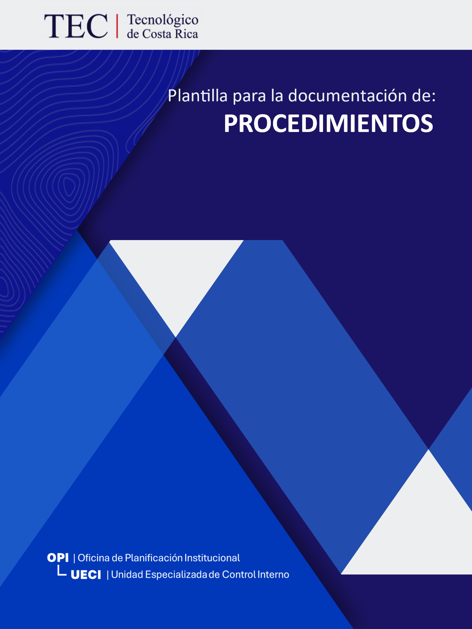

### PLANTILLA PARA LA DOCUMENTACIÓN DE PROCEDIMIENTOS.

|  |  |  |
| --- | --- | --- |
|  | **INSTITUTO TECNOLÓGICO DE COSTA RICA** | **Código:** |
| **Páginas:** |
| **Versión No.** |
| **Frecuencia:** |
| **Actualizar: Anualmente** |
| **Elaborado por:** | **Última revisión por:** | **Aprobado por:** |
| **Fecha:** 10/05/2020 | **Fecha:** 18/05/2020 | **Fecha:** 20/05/2020 |
| **Procedimiento:** | | |

1. **OBJETIVO**
2. **ALCANCE**
3. **NORMATIVA Y CRITERIOS APLICABLES**
4. **TÉRMINOS Y DEFINICIONES**
5. **RESPONSABLES**
6. **DOCUMENTOS ASOCIADOS**
7. **REQUERIMIENTOS**

|  |  |  |  |  |
| --- | --- | --- | --- | --- |
| **PROVEEDORES** | **ENTRADAS** | **PROCEDIMIENTO** | **SALIDAS** | **CLIENTES** |
|  |  |  |  |  |
|  |  |  |  |

1. **MATERIALES, EQUIPOS Y SISTEMAS**
2. **FASES DEL PROCEDIMIENTO**
   1. **Actividades**

| **Proceso:** | | | |
| --- | --- | --- | --- |
| **Procedimiento:** | | | |
| **No.** | **ACTIVIDAD** | **RESPONSABLE** | **OBSERVACIONES** |
|  | **Inicio** |  |  |
| **1** |  |  |  |
| **2** |  |  |  |
|  | **Fin** |  |  |

* 1. **Diagrama de Flujo**

**Plantilla para la elaboración del diagrama de flujo**



1. **CONTROL DE CAMBIOS**

| **Fecha:** | **Revisado /Modificado por:** | **Sección en que se realiza el cambio** | **Descripción del cambio realizado** |
| --- | --- | --- | --- |
|  |  |  |  |

1. **ANEXO**